

Une année à



Grez-Doiceau 2019

Louveteaux IIIe Legia

Chers Louveteaux, chers parents,

Nous avons le plaisir de vous présenter notre tant attendu carnet de camp !

Eh oui, nous voici déjà arrivés au terme d’une année scoute remplie d’aventures. Que l’année est passée vite… mais ne vous inquiétez pas, nous allons la terminer en beauté ! Le meilleur reste à venir. Pendant 10 jours, nous allons partager ensemble des moments de folie.

Le camp c’est l’aboutissement de l’année, un moment fort où chaque louveteau va vivre en groupe, s’ouvrir aux autres et aura l’occasion de s’exprimer encore plus que pendant l’année. Ces 10 jours de jeux, d’amusement et de partage permettront de faire vivre à chacun, une belle expérience enrichissante et remplie de découvertes. C’est l’événement immanquable de l’année durant lequel des tas de merveilleux souvenirs se forgent.

Ce carnet de camp contient toutes les informations nécessaires au bon déroulement du camp. Nous demandons aux parents de le lire attentivement avec les loups et de compléter l’autorisation parentale et la fiche médicale qu’il faudra nous remettre au début du camp. Nous vous demandons également de nous confirmer la participation de votre enfant pour le 15 juin au plus tard.

N’hésitez pas à nous contacter si vous avez des questions ou des craintes. Nous vous remercions pour cette magnifique année et nous espérons vous retrouver nombreux pour un camp de folie !

Le staff loup.

Cher jeune sorcier,Chère jeune sorcière,

Nous sommes heureux de t’apprendre que tu es accepté à l’école de magie la plus prestigieuse de monde : Poudlard.

Nous espérons te voir motivé et prêt à apprendre les très nombreux sorts et potions qui te permettront de devenir un grand sorcier et peut-être graver ton nom dans l’histoire. Pourras-tu faire honneur à ta maison ?! À toi de nous le prouver !

La rentrée étant fixée le 21 juillet 2019, nous attendons avec impatience ton hibou.

À très bientôt,

Zéa Akela, Directrice

Et oui les louveteaux, vous avez bien compris ! Cette année, notre thème de camp sera : « Une année à Poudlard ». Alors, prends ton plus beau costume de sorcier et embarque à la voie 9 ¾ dans le train direction Poudlard où t’attendent tes professeurs !

Là-bas, tu apprendras à maîtriser les sorts les plus amusants et à réaliser les potions les plus complexes. Deviens un maître de la divination, des potions ou de la défense contre les forces du mal, mais il sera nécessaire de travailler dur pour distinguer ta maison parmi les quatre grandes maisons de Poudlard.

Il faudra néanmoins faire attention, car les créatures de l’école et de la forêt sont farceuses et parfois dangereuses. Tu pourrais bien avoir à te défendre…

|  |  |
| --- | --- |
| 8h15 | Il est l’heure de se lever pour une journée d’enfer ! |
| 8h30 | Et un…deux…trois…Une bonne gymnastique musicale pour bien commencer la journée. |
| 8h45 | Petit déjeuner. |
| 9h30 | Début de l’activité du matin |
| 12h00 | On reprend des forces pour le reste de la journée avec un bon repas. |
| 12h30 | Tâches |
| 13h30 | Sieste et moment calme (lecture, jeux de société, …) |
| 14h30 | Activité de l’après midi |
| 16h00 | Goûter |
| 16h30 | Fin de l’activité puis temps libre et toilette |
| 19h00 | Souper |
| 19h30 | Veillée et activité du soir |
| 21h45 | Tous au dodo ! |

Mais toutes les journées sont différentes et pleines de surprises !

**Une journée type**

**Pour dormir**

**Que prendre avec toi ?**

* 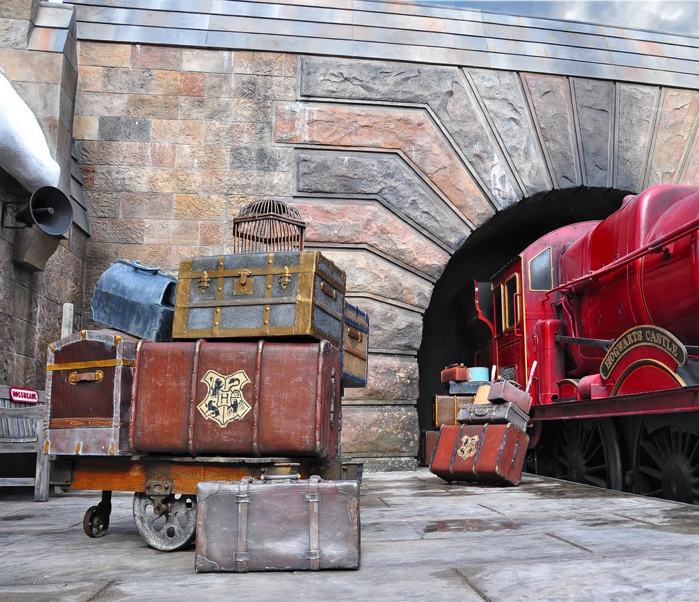un sac de couchage
* un lit de camp ou matelas pneumatique
* un oreiller
* 2 pyjamas

**Vêtements**

* des sous-vêtements en suffisance
* un uniforme impeccable : short, foulard et pull louveteau
* des shorts
* des T-shirts
* 3 pulls dont 2 gros
* 1 t-shirt blanc que tu peux salir
* 1 maillot de bain
* bonnet de bain
* sac de linge sale (une taille d’oreiller ferra l’affaire)
* un k-way (ou autre vêtements de pluie)
* un chapeau pour le soleil ou casquette
* des chaussures d’intérieur (pantoufles)
* des chaussures pour l’extérieur
* des bottines de marches
* une lampe de poche
* un sac à dos
* une gourde
* un essuie de vaisselle
* un super déguisement de sorcier

**Pour la toilette**

* du savon et shampoing
* des gants de toilette
* une bassine pour se laver
* des essuies de bain (au moins 2)
* un brosse à dents et dentifrice
* de le crème solaire
* des mouchoirs

**Important**

* la fiche médicale, l’autorisation parentale et la carte d’identité (pas une copie) à nous donner au début du camp.
* les éventuels médicaments, également à remettre aux animateurs accompagnés d’un petit mot de l’accord du médecin ou des parents.

**Remarques**

* Les GSM, jeux électroniques et objets de valeur sont interdits.
* Nous vous demandons de ne pas remettre de nourriture ou d’argent de poche à votre enfant : il n’en a pas besoin.
* Si vous avez envie de recevoir une lettre de votre enfant, n’oubliez pas les timbres et les enveloppes avec l’adresse. Les enfants sont également toujours contents de recevoir de vos nouvelles, n’hésitez pas à leur envoyer du courrier en indiquant le nom de l’enfant précédé de « Meute IIIe Legia ».
* Les enfants peuvent également prendre leur carnet de camp avec eux.
* Pour éviter les pertes et les échanges, il est utile d’indiquer le nom du louveteau sur ses affaires personnelles.

**Quand ?**

**Informations pratiques**

Arrivée : Le dimanche 21 juillet à 14h00.

Retour : Le mercredi 31 juillet à 12h00. Ce sera l’occasion de prendre un petit apéro tous ensemble. Nous demandons aux parents des filles d’amener une boisson et aux parents des garçons de quoi grignoter.

**Prix ?**

Le prix du camp s’élève à 125 €.

Les familles nombreuses bénéficient d'une réduction :

* Si vous avez 2 enfants dans l'unité, le prix du camp par loup est de 120 €.
* Si vous avez 3 enfants ou plus dans l'unité, le prix du camp par loup est de 118 €.

Ce montant est à verser pour le 30 juin au plus tard sur le numéro de compte **BE91 9799 9347 1476** en indiquant en communication : NOM + PRENOM + CAMP 2019.

Le prix du camp ne doit en aucun cas constituer un obstacle à la participation de votre enfant. Si vous avez la moindre difficulté à ce sujet, n’hésitez pas nous contacter, afin de la résoudre en toute discrétion.

**Où ? Adresse du gîte ?**

Unité Saint-Georges

Rue du Péry, 5

1390 Grez-Doiceau

Belgique

**Nous contacter :**

Akela (Zoé Leroy) : 0470 29 86 92

Hathi (Servane Peffer) : 0473 61 43 60

Phao (François Rozet) : 0491 63 04 88

Won-Tolla (Lucie Bétas) : 0491 54 10 96

Nous enregistrerons quotidiennement un message avec les loups sur la messagerie de Won-Tolla (0491 54 10 96). Vous pouvez téléphoner chaque jour entre 20h et 21h et ainsi tomber sur sa messagerie et écouter les nouvelles de la journée.

Les louveteaux ont des chants qui leur sont propres. Apprends-les et entraine-toi à les chanter !

**Chants**

**Rassemblement**

Qui donc rassemblera sa sizaine au complet la première ?

Qui donc rassemblera ses louveteaux au cri d’Akela ?

Louveteaux et louvarts, craignons d'être en retard

La sauterelle saute, bondit et court

Légers comme elle, courons, courons toujours

Ohé, loups, ohé, loups il faut partir en chasse

Ohé, loups, ohé, loups il faut nous rassembler

Montrons que nous avons des jambes, des jambes

Montrons que nous avons des jambes pour courir

Et celui qui s'ra l'dernier, on lui coupera la tête

Et celui qui s'ra l'dernier, on lui coupera les pieds

**Inspection du dortoir**

Tiens, tiens, tiens, Akela (totem) qui vient;

Tâchons tous d'avoir le sourire.

Tiens, tiens, tiens, Akela qui vient;

Tâchons tous de nous tenir bien.

Tâchons tous d'avoir le sourire.

Tâchons tous de nous tenir bien.

**Message au peuple** (refrain)

Nous n’oublierons pas sa promesse.

La force du clan, c’est le loup.

Tout le clan tiendra sa promesse,

O frères loups.

Pour t’aider à pattienter avant le fabuleux grand camp qui t’attend, nous avons concocté quelques jeux trop sympa.

**Jeux**

**1.** 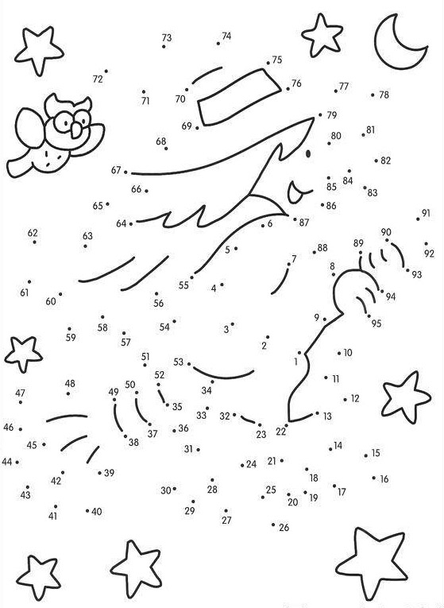Relie les points pour obtenir un magifique dessin à colorier.

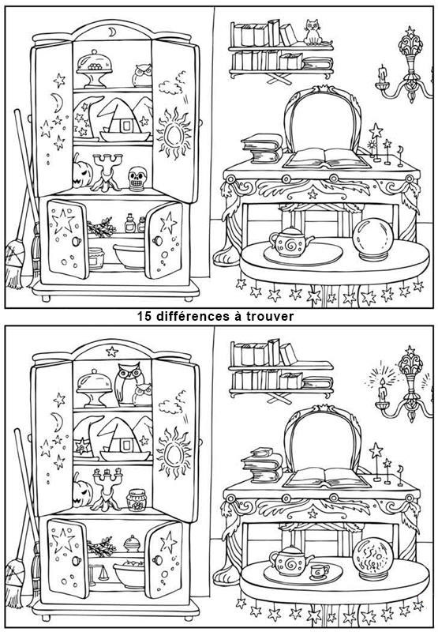**2.** Trouve toutes les différences entre ces deux pièces

**3.** Trouve dans la grille les fournitures que les élèves de Poudlard doivent amener à la rentrée :

|  |  |  |
| --- | --- | --- |
| robe | chapeau | gants |
| cape | baguette | chaudron |
| fiole | téléscope | balance |
| livres | manuels | hibou |

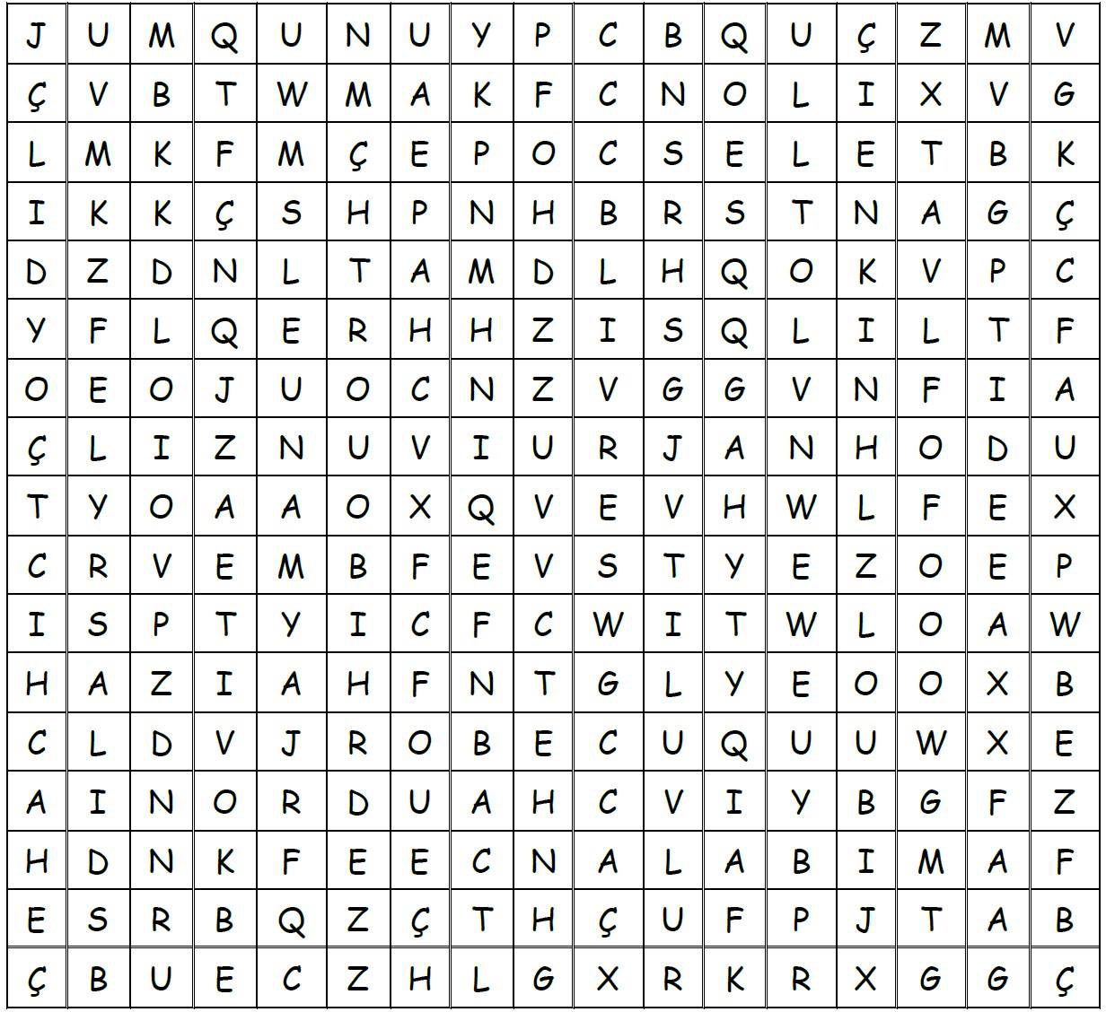

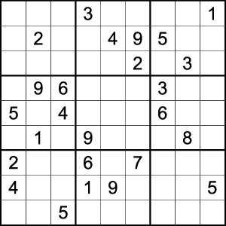**4.** Résous cette grille de sudoku